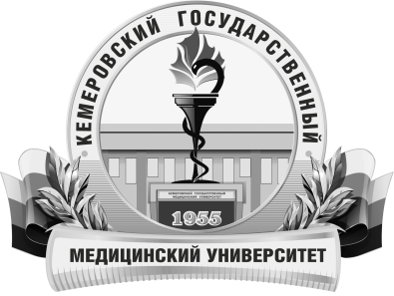 | КЕМЕРОВСКИЙ ГОСУДАРСТВЕННЫЙ МЕДИЦИНСКИЙ УНИВЕРСИТЕТ  Кафедра Поликлинической терапии, последипломной  подготовки и сестринского дела

АННОТАЦИЯ
рабочей программы дисциплины
Б1.В.ДВ.1.1. Аллергология
ординатуры по специальности
31.08.54 «Общая врачебная практика (семейная медицина)»

Трудоемкость  в часах / ЗЕ | 72 / 2
Цель изучения дисциплины | Закрепление теоретических знаний, развитие практических умений и навыков по аллергологии, необходимых для решения профессиональных задач
Место дисциплины в учебном плане | Блок 1. Вариативная часть.  Дисциплины по выбору
Изучение дисциплины требует знания, полученные ранее при освоении дисциплин | Дисциплины специальности 31.05.01. «Лечебное дело»: Патофизиология, Факультетская терапия, Госпитальная терапия
Данная дисциплина необходима для успешного освоения дисциплин | Практика «Общая врачебная практика»
Формируемые компетенции  (индекс компетенций) | ПК-1, ПК-2, ПК-5, ПК-6, ПК-8
Изучаемые темы | Раздел 1. Общие вопросы аллергологии  Тема 1. Патофизиология аллергозов  Тема 2. Методы исследования в аллергологии  Раздел 2. Аллергические заболевания  Тема 3. Кожные и системные аллергозы  Тема 4. Респираторные аллергозы  Раздел 3. Этиотропные особенности аллергий  Тема 5. Пищевая и инсектная аллергия  Тема 6. Лекарственная аллергия
Виды учебной работы | Контактная работа обучающихся с преподавателем  Аудиторная (виды):  - лекции;  - практические занятия.  Внеаудиторная (виды):  - консультации.  Самостоятельная работа  - устная;  - письменная;  - практическая.
Форма итогового контроля | Зачет

